**Univerzitet u Kragujevcu**

**Fakultet tehničkih nauka**



**Seminarski rad**

**Tema:** Objektno – orijentisano programiranje

Analiza – dizajn

Video-igra: Breakout

**Studijski program:** OAS Informacione tehnologije

**Predmet:** Objektno – orijentisano programiranje

**Student:** Pavle Brnović

**Broj Indeksa:** 50/2019

|  |  |
| --- | --- |
| **Profesor:** | **Astistenti:** |
| Dr Vlade Urošević, redovni profesor | Katarina Mitrović, asistent |

Januar 2021. godine

Sadržaj

**1.Uvod3**

**2.Opis sistema4**

**3.Klase5**

**4.UML6**

**5.Dizajn7**

**1.Uvod**

Kao tema ovog seminarskog rada izabran je klon 2D video-igre Brick Breaker. Igra ima jednog igrača i arkadnog je tipa. Cilj igre je uništiti blokove pomoću loptice koja se odbija o zidove i platformu koju kontroliše igrač.

**2.Opis sistema**

Igra će se odvijati u jednom prozoru fiksnih dimenzija

Na početku igre platforma će se pojaviti na dnu ekrana. Platformu možemo pomerati pomoću levo ili desno pomoću miša.Kada loptica udari u levu stranu platforme njen smer kretanja će promeniti smer kretanja ulevo i kada udrari u desnu stranu smer će se promeniti udesno. Loptica će promeniti smer i kada udari u zid ili blok. Blokovi su poređani u matricu. U kodu možemo menjati broj blokova. Igrač gubi život kada ne uspe da dođe do loptice pre nego što ona padne na zemlju.

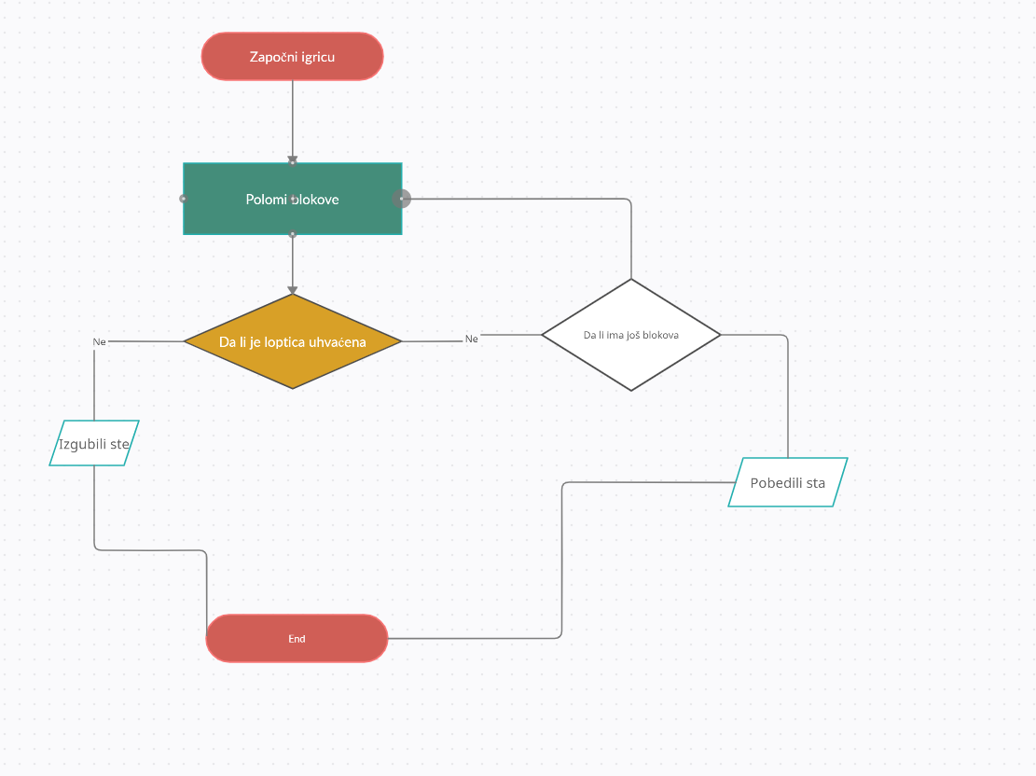

**3.Klase**

**Platforma:** klasa koja će biti opisana atributima dimenzije,boje kao i metodom koja menja koordinate pri pomeraju.

**Loptica:** klasa loptica će biti opisana atributima koji predstavljaju njene kooridnate kao i metodom za promenu boje.

**Blok:** ova klasa će biti opisana svojim kontruktorom koji kao parametre ima koordinate vrste i kolone u kojoj se blok nalazi.

**Glavna klasa:** klasa u kojoj će se nalaziti objekti ostalih klasa.

**Platforma:**

* **Pokrece se menjanem jedne koordinate**
* **U dodiru sa loptom utice na promenu njenog pravca**
* **Kontrolise je igrač**

**Loptica:**

* **Menja svoje koordinate pod uticajem okoline**
* **Ukoliko padne ispod određene linije igrač gubi život**

**Blok**

* **U dodiru sa lopticom briše se objekat**
* **Statičan objekat**
* **Postavlja se u grid**
* **Može biti razičitih tipova**

**Dijagram klasa:**

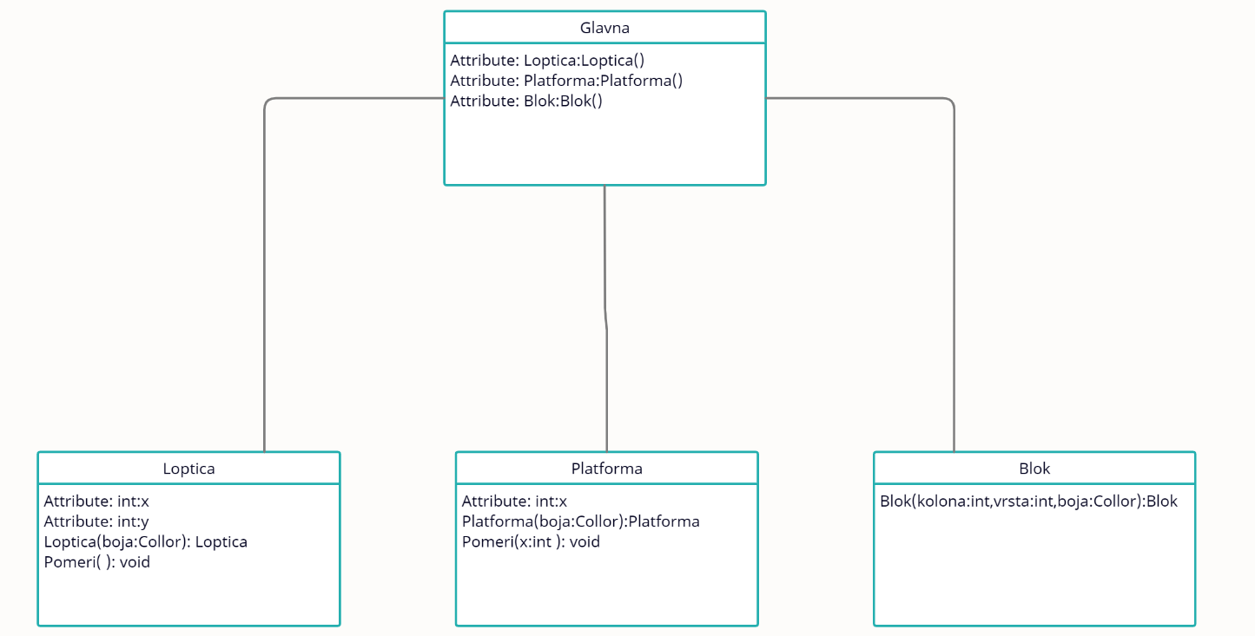

**4.UML Dijagram**

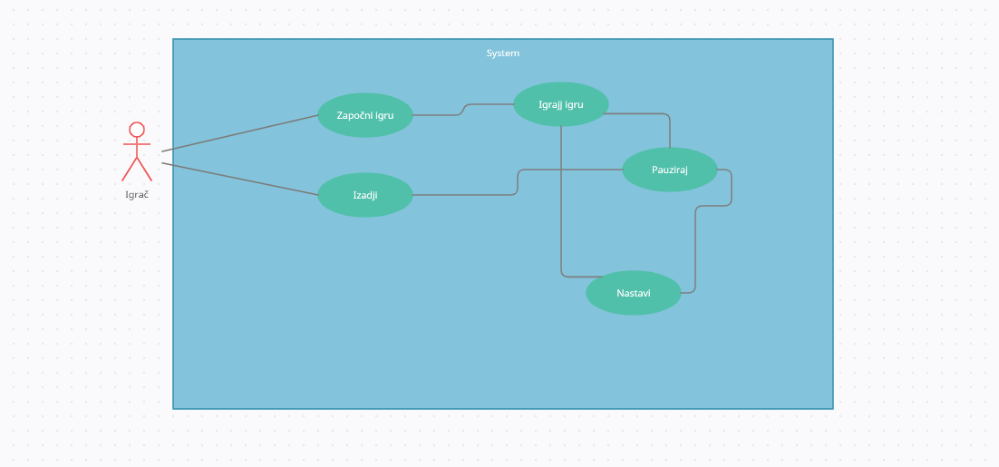

**5.Skica dizajna**

